پشکنینی بەردەوام و خێرایی کۆڤید-19 هەفتانە دووجار بۆ ئەو کەسانەی هیچ نیشانەیەکیان نیە دەبێتە هۆی وەستاندنی بڵاوبوونەوەی ڤایرۆسەکە بۆ کەسە خۆشەویستەکانت و کۆمەڵگەکەمان.

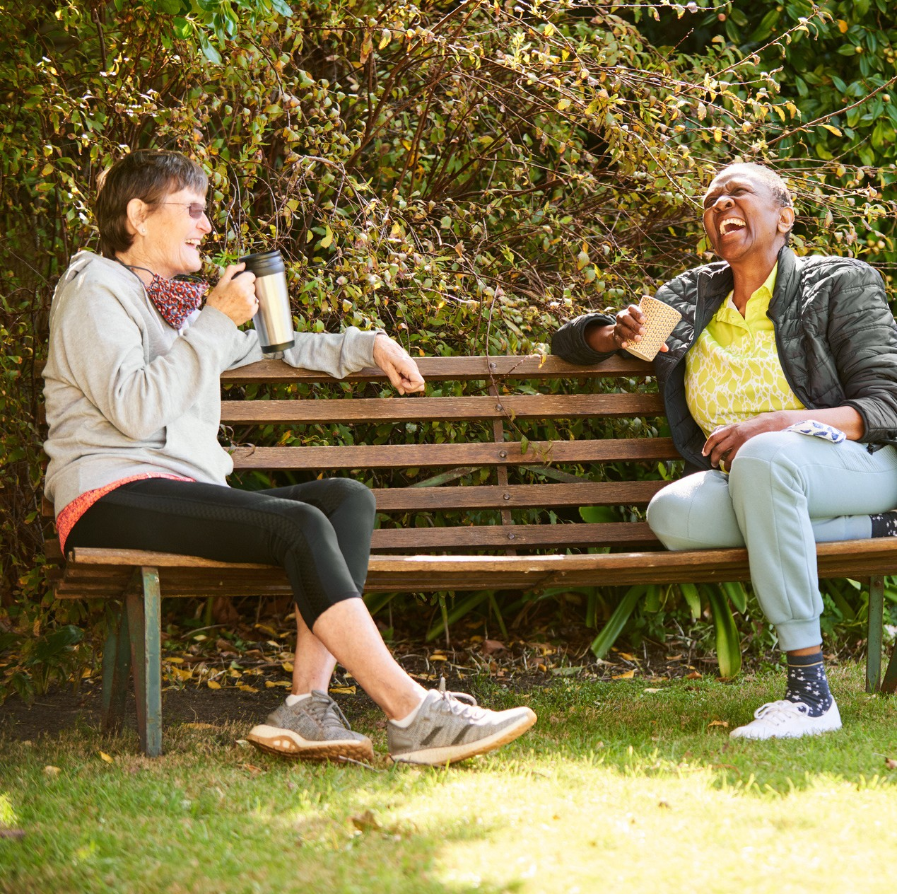

پشکنینی بەردەوام و خێرایی کۆڤید-19 هەفتانە دووجار بۆ ئەو کەسانەی هیچ نیشانەیەکیان نیە دەبێتە هۆی وەستاندنی بڵاوبوونەوەی ڤایرۆسەکە بۆ کەسە خۆشەویستەکانت و کۆمەڵگەکەمان.

پێویستە چی بکەیت؟

هەفتانە دووجار پشکنین بکە کە نێوانیان 3 تا 4 ڕۆژ بێت بە بەکار هێنانی
کیتی پشکنینی ماڵەوە.

لە بارنسلی (Barnsley) لە کوێ کیتی پشکنینی بەخۆڕایی خۆت وەربگریت

- پرۆگرامەکانی پشکنینی شوێنی کار (ئەگەر شوێنی کارەکەت بۆ پلانی پشکنینی شوێنی کاری نیشتیمانی تۆمارکراوە)
- کیتی پشکنینی ماڵەوە لە دەرمانخانەیەک یان شوێنێکی کۆمەڵگە وەربگرە. دەتوانیت نزیکترین شوێنی وەرگرتنت بدۆزیتەوە لە:

maps.test-and-trace.nhs.uk
- بە ئۆنلاین داوای کیتی پشکنینی ماڵەوە بکە لە:

gov.uk/order-coronavirus-rapid-lateral-flow-tests

هەر پاکەتێک حەوت پشکنینی تێدایە و هەموو کەسێکی تەمەن
18 ساڵ یان زیاتر دەتوانێت بە خۆڕایی بێ دیمانە وەریان بگرێت.

زۆرتر بدۆزەوە لەnhs.uk/coronavirus

هەر کەسێک کە نیشانەکانی کۆڤید-19ی هەیە - پلەی گەرمی بەرز، کۆکەیەکی نوێ کە ناوەستێت، یان گۆڕانکاری/لەدەستدانی هەستی تامکردن یان بۆنکردنت - پێویستە بەردەوام بیت لە حجزکردنی پشکنینی پی سی ئاڕ (PCR) بە شێوەی ئۆنلاین لە gov.uk/get-coronavirus-test یان لە ڕێگەی پەیوەندیکردن بە 119.

#KeepingBarnsleyMoving

